1引言 2
1.1编写目的 2
1.2背景 2
1.3定义 2
1.4参考资料 2
2程序系统的结构 2
3程序1（标识符）设计说明 2
3.1程序描述 3
3.2功能 3
3.3性能 3
3.4输人项 3
3.5输出项 3
3.6算法 3
3.7流程逻辑 3
3.8接口 3
3.9存储分配 4
3.10注释设计 4
3.11限制条件 4
3.12测试计划 4
3.13尚未解决的问题 4

详细设计说明书

1引言

1.1编写目的
该说明书主要面对开发人员和系统设计人员，设计人员可以记录自己设计系统的过程，方便开发人员进行开发时明确自己的任务。

1.2背景
系统名称：背单词。

1.3定义
无

1.4参考资料
- 微信小程序开发文档
- 《软件工程导论》第五版 编者：张海藩

2程序系统的结构
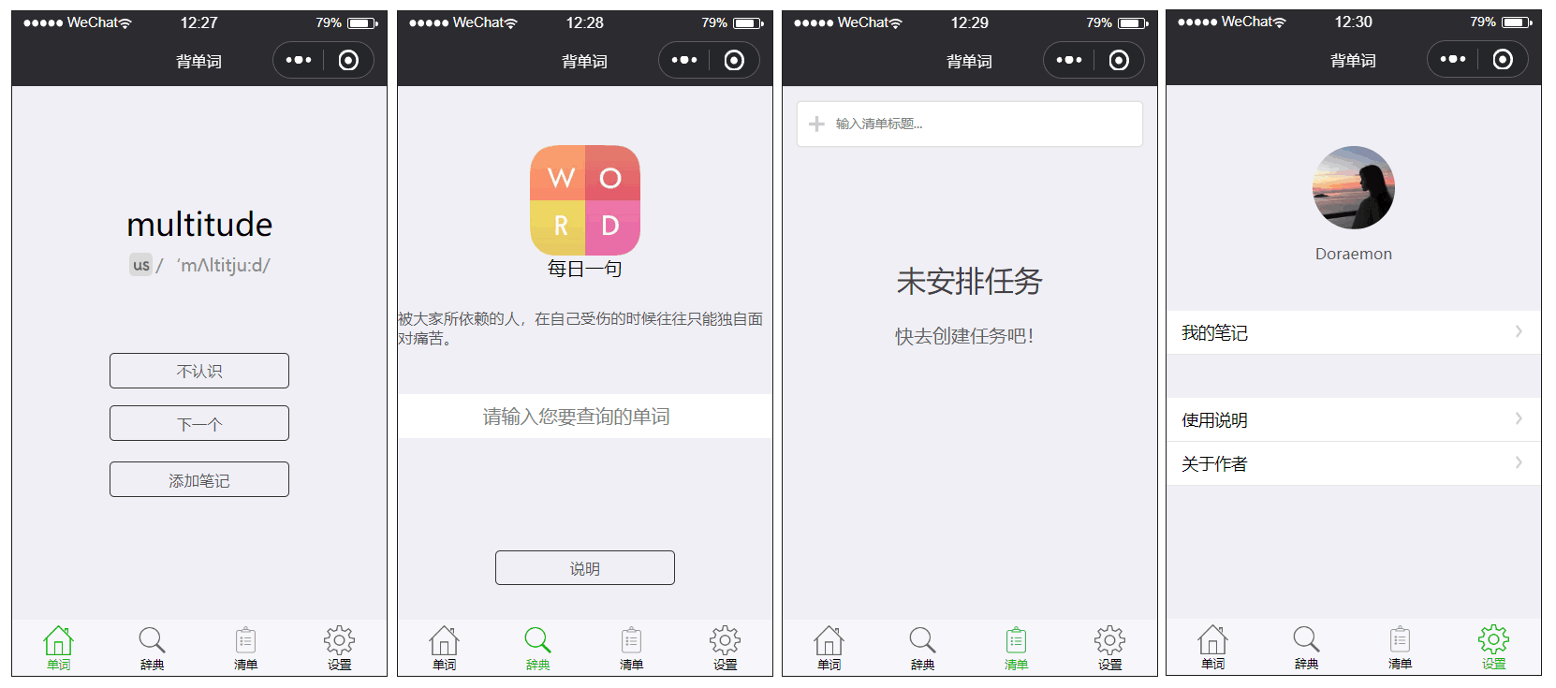

3程序1（标识符）设计说明

3.1程序描述
这是一款背单词的微信小程序，在小程序中，我们可以：通过查看已展示的单词，将它们标记为“认识”或者“不认识”，来检测自己掌握词汇的掌握程度。

3.2功能
- 输入不认识的单词，进行单词查询。
- 可以对单词进行“标注笔记”的功能，任何想法都可以写在上面。
- 对于该小程序有任何意见或者建议，可以通过“用户反馈”入口进行反馈。
- 记忆单词，将陌生的单词标记为“不认识”。

3.3性能
无

3.4输入项
在查询单词模块中，单词内容作为输入项。

3.5输出项
在查询单词模块中，输入单词之后，会输出该单词的音标和释义。

3.6算法
记忆单词模块：
const app = getApp()
Page({
data: {
content: null,
pron: null,
definition: null,
audioUrl: null,
worldListMax: 999,
vocListMax: 12346,
word_push:new Array(5),
count:0
},

onLoad: function(){
this.next();
},

show: function () {
this.setData({
showNot: true
})
},

next: function () {
this.countJudge().then(res=>{
console.log(this.data.word_push);
}).catch(err=>{
console.log("赋值")
this.setData({
showNot: false,
content: this.data.word_push[this.data.count].english,
pron: this.data.word_push[this.data.count].sent,
definition: this.data.word_push[this.data.count].chinese
})
}).then(res => {
console.log("赋值")
this.setData({
showNot: false,
content: this.data.word_push[this.data.count].english,
pron: this.data.word_push[this.data.count].sent,
definition: this.data.word_push[this.data.count].chinese
})
}).then(res=>{
console.log(this.data.count)
this.data.count++;
})

},

getword:function(){
var that = this;
return new Promise(function(resolve,reject){
wx.request({
url: `https://00suren.top:8010/word/push`,
data: {},
method: 'GET',
success: res=>{
resolve(res);
}
})
})

},

countJudge:function(){
var that = this;
return new Promise(function (resolve, reject) {
if (that.data.count % 5 === 0) {
console.log("count清零")
that.data.count %= 5;
that.getword().then((res) => {
that.data.word_push = res.data.data;
resolve(res);
})
}
else{
console.log("count不清零")
reject(reject);
}
})
},

addNote:function(e){
if(app.globalData.loginState==true){
var currentWord = this.data.word_push[this.data.count-1]
wx.navigateTo({
url: `../note/addnote/addnote?wordId=${currentWord.id}&wordContent=${currentWord.english}`
})
this.next();
}
else{
wx.showToast({
title: '请先登录',
icon:'none',
duration: 1000
})
}

}
})

查询单词模块：
Page({
data: {
},

onShow:function(){
wx.request({
url: 'https://api.vvhan.com/api/ian?type=json',
data:{},
method:'GET',
success:res=>{
console.log(res);
this.setData({
sentence:res.data.ishan
})
}
})

},
search: e => {
let content = e.detail.value
wx.request({
url: `https://00suren.top:8010/word/get/${content}`,
data: {},
method: 'GET',
success: res => {
console.log(res);
if (res.data.code == 200 & res.data.data !=null) {
wx.navigateTo({
url: `./detail/detail?content=${content}`
})
} else{
wx.showModal({
title: '提示',
content: '对不起，查询不到该词信息',
showCancel: false
})
}
},
})
},

help: () => {
wx.showModal({
title: '提示',
content: '输入单词后点击回车键即可查询',
showCancel: false
})
}
})

// pages/settings/detail/detail.js
Page({
data: {},
onLoad: function(option) {

const word = option.content

wx.request({
url: `https://00suren.top:8010/word/get/${word}`,
data: {},
method: 'GET',
success: res => {
const data = res.data.data
this.setData({
content: data.english,
pron: data.sent,
definition: data.chinese
})
}
})
}
})

添加笔记模块：
// pages/note/addnote/addnote.js
const app = getApp()
Page({

/**
* 页面的初始数据
*/
data: {
wordid:null,
wordcontent:null
},

/**
* 生命周期函数--监听页面加载
*/
onLoad: function (options) {
this.data.wordid = parseInt(options.wordId)
this.data.wordcontent = options.wordContent
console.log(options.wordId)
},
/**
* 生命周期函数--监听页面显示
*/
onShow: function () {
if(app.globalData.loginState == false){
console.log("请先登录")
}
},

addNote:function(e){

//获取输入的笔记内容
let noteContent = e.detail.value
wx.request({
url: 'https://00suren.top:8010/note',
data:{
"wxid":app.globalData.userInfo.wxid,
"wordid":this.data.wordid,
"notecontent": noteContent,
"wordcontent":this.data.wordcontent
},
method:'POST',
success: res=>{
console.log(res)
wx.showToast({
title: '添加笔记成功',
icon: 'success',
duration:1000
})
// wx.navigateBack({
// delta:1
// })
},
fail:err=>{
console.log(err)
wx.showToast({
title: '添加笔记失败',
icon: 'none',
duration: 1000
})
}
})

wx.navigateBack({
delta:1
})
}
})

查看笔记模块：
// pages/note/getnoteList/getnoteList.js
const app = getApp()
Page({
data:{
noteList:[]
},

/**
* 生命周期函数--监听页面加载
*/
onShow: function (options) {
wx.request({
url: `https://00suren.top:8010/note/${app.globalData.userInfo.wxid}`,
body:{},
method:'GET',
success:res=>{
console.log(res);
this.setData({
noteList:res.data.data
})
}
})
},

editNote:function(event){
var currentNote = this.data.noteList[event.currentTarget.dataset.index]
wx.navigateTo({
url: `../editnote/editnote?noteId=${currentNote.noteid}&wordContent=${currentNote.wordcontent}&wordId=${currentNote.wordid}&noteContent=${currentNote.notecontent}`
})
},

deleteNote:function(event){
wx.request({
url: `https://00suren.top:8010/note/${this.data.noteList[event.currentTarget.dataset.index].noteid}`,
data:{},
method:'DELETE',
success:res=>{
console.log(res)
wx.showToast({
title: '删除成功',
icon:'success',
duration:1000
})
},
fail:err=>{
console.log(err)
wx.showToast({
title: '删除失败',
icon:'none',
duration:1000
})
}
})
this.data.noteList.splice(event.currentTarget.dataset.index,1);
this.setData({
noteList:this.data.noteList
})
}

})

登录模块：
const app = getApp()

Page({

data: {
userInfo: {
name: "",
wxid: "",
avatar: ""
},
logged: false
},
onLoad:function(){
},

onShow:function(){
if(app.globalData.loginState == true){
this.setData({
avatarUrl: app.globalData.userInfo.avatar,
nickname: app.globalData.userInfo.name,
})
}
},

showMyNote: function () {
if(app.globalData.loginState==true){
wx.navigateTo({
url: '../note/getnoteList/getnoteList'
})
}
else{
wx.showToast({
title: '请先登录',
icon:'none',
duration: 1000
})
}

},
showClause: function () {
wx.navigateTo({
url: './clause/clause'
})
},
showHelp: function () {
wx.navigateTo({
url: './help/help'
})
},
showFeedback: function () {
wx.navigateTo({
url: './feedback/feedback'
})
},

onGetUserInfo: function () {
/* if (app.globalData.loginState==true){

}
else{
*/
wx.getSetting({
success: res => {
if (res.authSetting['scope.userInfo']) {
wx.login({
success: (res) => {
var jsCode = res.code
wx.getUserInfo({
success: res => {
this.data.userInfo.avatar = res.userInfo.avatarUrl;
this.data.logged = true;
this.data.userInfo.name = res.userInfo.nickName;
app.globalData.loginState = true;

console.log(app.userInfo)

this.setData({
avatarUrl: res.userInfo.avatarUrl,
nickname: res.userInfo.nickName
})
wx.setStorageSync('logState', this.data.logged);

},
fail: err => {
console.log(err)
}
})

wx.request({
url: `https://00suren.top:8010/login`,
data: {
'appid': 'wxa7cdc988296bfb77',
'secret': 'fb90be43ccd5634bdcb83b9cb5bab78d',
'js_code': jsCode,
'grant_type': 'authorization_code'
},
method: 'POST',
success: res => {
this.data.userInfo.wxid = res.data.openid;
wx.setStorageSync('userInfo', this.data.userInfo);

wx.request({
url: 'https://00suren.top:8010/user',
data: JSON.stringify(wx.getStorageSync('userInfo')),
method: 'POST',
success: res => {
console.log(res)
app.globalData.userInfo = this.data.userInfo
},
fail: err => {
console.log(err)
}
})
}
})
},
fail: err => {
console.log(err)
}
})
}
else {
console.log("登录失败");
wx.showToast({
title: '请授予权限',
icon: 'none'
})

}
},
fail: err => {
console.err;
}
})
//}

}

})

3.7流程逻辑

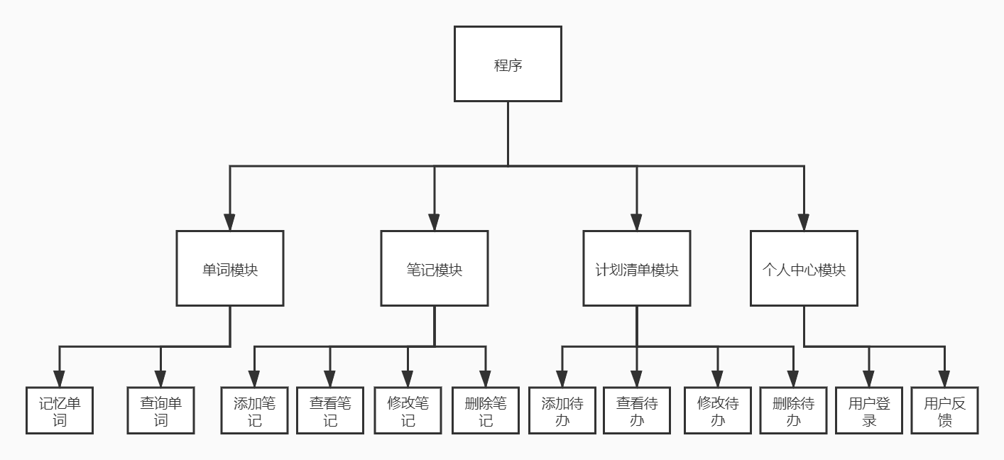

3.8接口

GET https://00suren.top:8010/word/push
该接口用于用户随机获取一个单词。
返回数据示例：
{
“id” : 1,
“english” : ”hello”,
“chinese” : ”n . 你好”，
“sent” : “/‘hə’ləu/”
}

GET http://00suren.top:8010/word/get/{content}
用户查询单词。
返回数据示例：
{
“id” : 1,
“english” : ”hello”,
“chinese” : ”n . 你好”，
“sent” : “/‘hə’ləu/”
}

POST https://00suren.top:8010/note
用户添加笔记。
提交数据的格式：
{
“wordid” : 单词id,
“wxid” : 用户的标识
“notecontent” : 添加的笔记,
“wordcontnt” : 添加笔记所对应的单词
}

DELETE https://00suren.top:8010/note/{id}
用户删除单词本中的单词。

PUT https://00suren.top:8010/note
用户修改笔记的接口。
提交数据的格式：
{
“wordid” : 单词id,
“wxid” : 用户的标识
“noteid” : 要修改的笔记id
“notecontent” : 添加的笔记,
“wordcontnt” : 添加笔记所对应的单词
}

GET https://00suren.top:8010/note
用户获取所有笔记的接口。

GET https://00suren.top:8010/login
用户的登录接口。
提交数据的格式：
{
“appid” : 小程序的唯一appid,
“secret” : 小程序唯一的secret
“js_code” : 前端调用微信登录接口返回的临时密钥
“grant_type” : 默认填写authorization_code

}

3.9存储分配
无。

3.10注释设计
类前注释的设计：
/**
* @Description: 对这个类的描述
* @Author: 作者
* @Date: 编写类的时间
**/

3.11限制条件
需要用户的手机安装最新版本的微信app且手机有联网功能。

3.12测试计划
单元测试主要是针对编码阶段进行的，对每个功能模块进行测试，采用各种测试用例对模块接口、模块内部数据结构、逻辑路径、出错处理和边界条件进行测试。如模块内部数据结构的测试，在程序编写过程中就要考虑数据的类型、范围等方面，测试时就要对这些方面进行测试。输入一些不符合条件的数据，看能不能运行。而它最终的目的是保证每个模块单独运行正确,我采用的是白盒测试法,检查模块控制结构的某些特殊路径，期望覆盖尽可能多的出错点。
综合测试主要是针对设计阶段进行的。模块测试完成后,能保证每个功能模块能够单独地正常工作,但所有模块联结在-起能不能正常工作就是综合测试的任务了。而在此系统中我采用的是自顶向下集成法，这种测试的优点在于能尽早地对程序的主要控制进行检验，因此能较早地发现错误。

3.13尚未解决的问题

